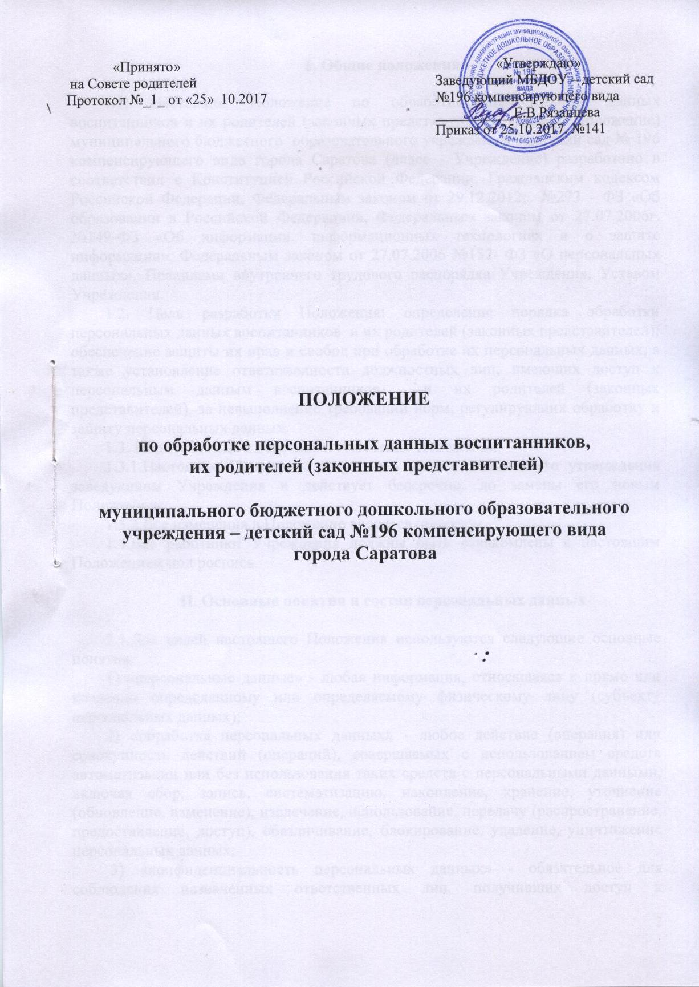
1. Общие положения

1.1. Настоящее Положение по обработке персональных данных воспитанников и их родителей (законных представителей) (далее - Положение) муниципального бюджетного образовательного учреждения – детский сад № 196 компенсирующего вида города Саратова (далее - Учреждение) разработано в соответствии с Конституцией Российской Федерации, Гражданским кодексом Российской Федерации, Федеральным законом от 29.12.2012г. №273 - ФЗ «Об образовании в Российской Федерации», Федеральным законом от 27.07.2006г. №149-ФЗ «Об информации, информационных технологиях и о защите информации», Федеральным законом от 27.07.2006 №152- ФЗ «О персональных данных», Правилами внутреннего трудового распорядка Учреждения, Уставом Учреждения.
1.2. Цель разработки Положения: определение порядка обработки персональных данных воспитанников и их родителей (законных представителей); обеспечение защиты их прав и свобод при обработке их персональных данных, а также установление ответственности должностных лиц, имеющих доступ к персональным данным воспитанников и их родителей (законных представителей), за невыполнение требований норм, регулирующих обработку и защиту персональных данных.
1.3. Порядок ввода в действие и изменения Положения.
1.3.1.Настоящее Положение вступает в силу с момента его утверждения заведующим Учреждения и действует бессрочно, до замены его новым Положением.
1.3.2.Все изменения в Положение вносятся приказом.
1.4.Все работники Учреждения должны быть ознакомлены с настоящим Положением под роспись.

II. Основные понятия и состав персональных данных

2.1.Для целей настоящего Положения используются следующие основные понятия:
1) «персональные данные» - любая информация, относящаяся к прямо или косвенно определенному или определяемому физическому лицу (субъекту персональных данных);
2) «обработка персональных данных» - любое действие (операция) или совокупность действий (операций), совершаемых с использованием средств автоматизации или без использования таких средств с персональными данными, включая сбор, запись, систематизацию, накопление, хранение, уточнение (обновление, изменение), извлечение, использование, передачу (распространение, предоставление, доступ), обезличивание, блокирование, удаление, уничтожение персональных данных;
3) «конфиденциальность персональных данных» - обязательное для соблюдения назначенных ответственных лиц, получивших доступ к персональным данным, требование не допускать их распространения без согласия субъекта или иного законного основания;
4) «распространение персональных данных» - действия, направленные на раскрытие персональных данных неопределенному кругу лиц;
5) «использование персональных данных» - действия (операции) с персональными данными, совершаемые должностным лицом Учреждения в целях принятия решений или совершения иных действий, порождающих юридические последствия в отношении воспитанников и их родителей (законных представителей) либо иным образом затрагивающих их права и свободы или права и свободы других лиц;
6) «блокирование персональных данных» - временное прекращение обработки персональных данных (за исключением случаев, если обработка необходима для уточнения персональных данных);
7) «уничтожение персональных данных» - действия, в результате которых становится невозможным восстановить содержание персональных данных в информационной системе персональных данных и (или) в результате которых уничтожаются материальные носители персональных данных;
8) «обезличивание персональных данных» - действия, в результате которых становится невозможным без использования дополнительной информации определить принадлежность персональных данных конкретному субъекту персональных данных;
9) «общедоступные персональные данные» - персональные данные, доступ неограниченного круга лиц, к которым предоставлен с согласия воспитанников и их родителей (законных представителей) или на которые в соответствии с федеральными законами не распространяется требование соблюдения конфиденциальности;
10) «информация» - сведения (сообщения, данные) независимо от формы их представления;
11) «документированная информация» - зафиксированная на материальном носителе путем документирования информация с реквизитами, позволяющими определить такую информацию или ее материальный носитель.
2.2.В состав персональных данных воспитанников и их родителей (законных представителей) Учреждения входят документы, содержащие информацию об образовании, семейном положении, месте жительства, контактных телефонах, состоянии здоровья и другие данные необходимые для осуществления уставной деятельности Учреждения.
2.3.Информация, представляемая родителем (законным представителем) при оформлении ребенка в Учреждение, должна иметь документальную форму.

III. Сбор, обработка и защита персональных данных

3.1. К персональным данным воспитанников и их родителей (законных представителей) относятся:
- сведения, содержащиеся в свидетельстве о рождении, в документе, удостоверяющем личность родителей (законных представителей);
- паспортные данные родителей (законного представителя);
- информация, о воспитаннике, лишенного родительского попечения;
- документ о месте регистрации;
- информация о месте проживания;
- номер телефона родителей (законного представителя);
- информация, имеющая отношение к предоставлению льготы за содержание воспитанника в ДОУ;
- сведения о состоянии здоровья воспитанника;
- данные страхового медицинского полюса;
- страховой номер индивидуального лицевого счета (СНИЛС) воспитанника;
- информация о банковском счете родителей воспитанников (законных представителей) для выплаты компенсации за содержание воспитанников в ДОУ;
- иные сведения, необходимые для определения отношений обучения и воспитания.
3.2. При оформлении в ДОУ воспитанника, его родитель (законный представитель) предоставляет следующие документы:
- копия свидетельства о рождении;
- копия паспорта родителей (законных представителей);
- свидетельства о браке или разводе (при разных фамилиях ребёнка и родителя);
- адрес регистрации и проживания, контактные телефоны воспитанника его родителей (законных представителей);
- медицинская карта ребёнка;
- коллегиальное заключение;
- копия страхового медицинского полиса воспитанника;
- страховой номер индивидуального лицевого счета (СНИЛС) воспитанника.
3.3. При оформлении воспитаннику компенсаций части родительской платы за содержание ребёнка в ДОУ, установленных действующим законодательством, родитель (законный представитель) предоставляет следующие документы:
- копия свидетельства о рождении детей (рождённых в данной семье, усыновлённых, опекаемых приёмных);
- копии документа, удостоверяющего личность, с местом прописки;
- свидетельства о браке или разводе (при разных фамилиях ребёнка и родителя);
- копия справки о банковских реквизитах родителя (законного представителя) или копия сберегательной книжки.
3.4. Размещение фотографий воспитанников на официальном сайте и в групповых родительских уголках, а также проведение фотосъемки воспитанника разрешается только с письменного согласия родителей (законных представителей).

3.5.Порядок получения персональных данных.
Обработка персональных данных воспитанников и их родителей (законных представителей) возможна только с их согласия либо без их согласия в следующих случаях:
- персональные данные являются общедоступными;
-персональные данные относятся к состоянию здоровья воспитанников и их обработка необходима для защиты его жизни, здоровья или иных жизненно важных интересов либо жизни, здоровья или иных жизненно важных интересов других лиц и получение согласия родителей (законных представителей) невозможно;
-по требованию полномочных государственных органов в случаях, предусмотренных федеральным законом.
3.5.1.Учреждение вправе обрабатывать персональные данные воспитанников и их родителей (законных представителей) только с письменного согласия родителей (законных представителей).
3.5.2.Письменное согласие родителей (законных представителей) на обработку своих персональных данных, после ознакомления с Положением, должно включать в себя:
- фамилию, имя, отчество, адрес воспитанников и их родителей (законных представителей) персональных данных;
- наименование (фамилию, имя, отчество) и адрес оператора, получающего согласие субъекта персональных данных;
- цель обработки персональных данных;
- перечень персональных данных, на обработку которых дается согласие родителей (законных представителей), в том числе размещение фото (видео) воспитанников на официальном сайте и в групповых родительских уголках;
-перечень действий с персональными данными, на совершение которых дается согласие, общее описание используемых оператором способов обработки персональных данных.
Форма заявления о согласии на обработку персональных данных размещается в сети интернет на официальном сайте Учреждения.
3.5.3.Согласие родителей (законных представителей) не требуется в следующих случаях:
1) обработка персональных данных осуществляется на основании федерального закона, устанавливающего ее цель, условия получения персональных данных и круг воспитанников и их родителей (законных представителей), персональные данные которых подлежат обработке, а также определяющего полномочия работодателя;
2) обработка персональных данных осуществляется для статистических или иных научных целей при условии обязательного обезличивания персональных данных;
4) обработка персональных данных необходима для защиты жизни, здоровья или иных жизненно важных интересов воспитанников и их родителей (законных представителей), если получение его согласия невозможно.
3.6. Согласие родителя (законного представителя) на обработку своих персональных данных и своего ребёнка, может быть отозвано путем направления родителем (законным представителем) письменного заявления на имя заведующего Учреждения.
3.7.Порядок обработки, передачи и хранения персональных данных.
3.7.1. Режим конфиденциальности персональных данных распространяется на период пребывания воспитанника в Учреждении.
3.7.2.В целях обеспечения прав и свобод человека и гражданина, заведующий Учреждения и его представители при обработке персональных данных субъектов должны соблюдать следующие общие требования:
1) Обработка персональных данных может осуществляться исключительно в целях обеспечения соблюдения законов и иных нормативных правовых актов, содействия в обучении, воспитании и оздоровлении, обеспечения личной безопасности воспитанников и их родителей (законных представителей), обеспечения сохранности имущества обучающихся и их родителей (законных представителей).
2) При определении объема и содержания, обрабатываемых персональных данных необходимо руководствоваться Конституцией Российской Федерации, Законом РФ «Об образовании» и иными федеральными законами.
3.8.Хранение и использование персональных данных воспитанников и их родителей (законных представителей):
3.8.1.Персональные данные воспитанников и их родителей (законных представителей) обрабатываются и хранятся в специально отведенных помещениях Учреждения.
3.8.2.Персональные данные воспитанников и их родителей (законных представителей) могут быть получены, проходить дальнейшую обработку и передаваться на хранение, как на бумажных носителях, так и в электронном виде- локальной компьютерной сети и компьютерной программе.

IV. Доступ к персональным данным субъектов

4.1.Право доступа к персональным данным имеют:
- заведующий Учреждения;
-делопроизводитель Учреждения;
-заместитель заведующего, старший воспитатель Учреждения;
-медицинские работники Учреждения;
-специалисты, воспитатели Учреждения.
4.2. Воспитанники и их родители (законные представители) Учреждения имеют право:
4.2.1.Получать доступ к своим персональным данным и ознакомление с ними, включая право на безвозмездное получение копий любой записи, содержащей персональные данные.
4.2.2.Требовать уточнения, исключения или исправления неполных, неверных, устаревших, недостоверных, незаконно полученных или не являющих необходимыми для Учреждения персональных данных.
44.2.3.Получать от Учреждения:
-сведения о лицах, которые имеют доступ к персональным данным или которым может быть предоставлен такой доступ;
-перечень обрабатываемых персональных данных и источник их получения;
-сроки обработки персональных данных, в том числе сроки их хранения;
-сведения о том, какие юридические последствия для субъекта персональных данных может повлечь за собой обработка его персональных данных.
-требовать извещения Учреждением всех лиц, которым ранее были сообщены неверные или неполные персональные данные, обо всех произведенных в них исключениях, исправлениях или дополнениях.
-обжаловать в уполномоченный орган по защите прав субъектов персональных данных или в судебном порядке неправомерные действия или бездействия Учреждения при обработке и защите его персональных данных.
4.3.Копировать и делать выписки персональных данных разрешается исключительно в служебных целях.
4.4.Передача информации третьей стороне возможна только при письменном согласии родителей (законных представителей) воспитанников.

V. Ответственность за нарушение норм,
регулирующих обработку и защиту персональных данных

5.1.Работники Учреждения, виновные в нарушении норм, регулирующих получение, обработку и защиту персональных данных, несут дисциплинарную, административную, гражданско-правовую или уголовную ответственность в соответствии с федеральными законами.
5.2.Заведующий Учреждения за нарушение норм, регулирующих получение, обработку и защиту персональных данных несет административную ответственность согласно Кодексу об административных правонарушениях Российской Федерации, а также возмещает ущерб, причиненный неправомерным использованием информации, содержащей персональные данные субъекта.

